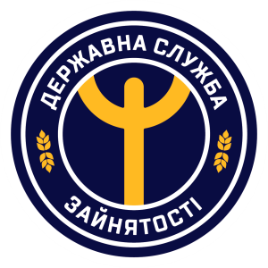
ДОНЕЦЬКА ОБЛАСНА СЛУЖБА ЗАЙНЯТОСТІ

26.07.2023

Запрошуємо на онлайн-захід до річниці грантової програми «Власна справа»
Підтримка українського бізнесу в умовах війни стала одним із пріоритетних завдань для Уряду України та міжнародних організацій. За рік існування програма "Власна Справа" стала активною підтримкою для мікро- та малого бізнесу України. Тисячі українських бізнесів залучили гроші від держави й активно розвиваються. Було створено близько 14 тис. нових робочих місць.
27 та 28 липня відбудеться масштабна подія, присвячена річниці грантової програми "Власна Справа".
До панельної дискусії долучаться Прем’єр-міністр України Денис Шмигаль, Перший Віцепрем’єр-міністр — Міністр економіки Юлія Свириденко та інші політики й підприємці.
Під час заходу також будуть представлені грантові можливості від Програми USAID "Конкурентоспроможна економіка України". Представники МСБ, які вже скористалися підтримкою, розкажуть про свій досвід і шляхи подолання викликів сьогодення.
Захід організовано Міністерством економіки України за підтримки Програми USAID "Конкурентоспроможна економіка України".
Заповнюйте заявку та приєднуйтесь до події 27 липня онлайн!
Будуємо майбутнє економіки України вже зараз!

Контактна інформація:
84331, Донецька обл., м. Краматорськ, бульвар Краматорський, 41
Тел./факс: +38 (0626) 48 57 84
Код ЄДРПОУ: 03491004
E-mail: smi@donocz.gov.ua
www.don.dcz.gov.ua
www.facebook.com/donemployment

